Giả sử có môi trường test,staging, production.. mỗi môi trường có 1 cấu hình db khác nhau

🡺Giải pháp là tạo ra thêm file properties.

Khi đó những file properties khác sẽ kế thừa và ghi đè file application.properties

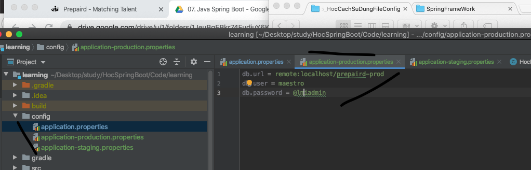

Khi deploy file jar trên các môi trường staging, production…. Có thể chỉ định file jar chạy với

File cấu hình nào

Eg: java -jar -Dspring.profiles.active=production,production-env server/gs-spring-boot-0.1.0.jar

(Cái này xem lại khi cần sau)